小一·今日动态
｜2024.6.27
-来园情况-
今天是星期四，阴。在园23人，2人请假。
来园的宝宝们能热情的和老师打招呼，还能绕好水杯带，放好自己的物品。
今天的点心是：牛奶、口袋面包。来园的小朋友们能全部喝完并打卡。
-区域游戏-
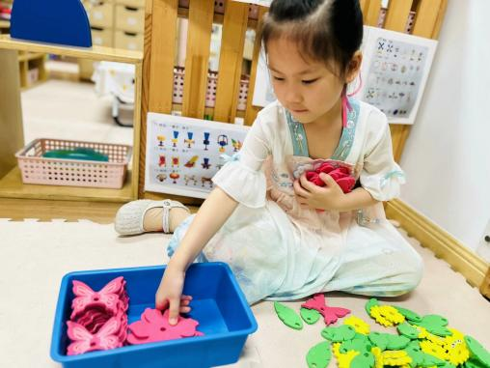 | 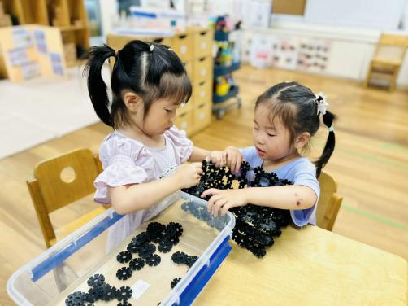 | 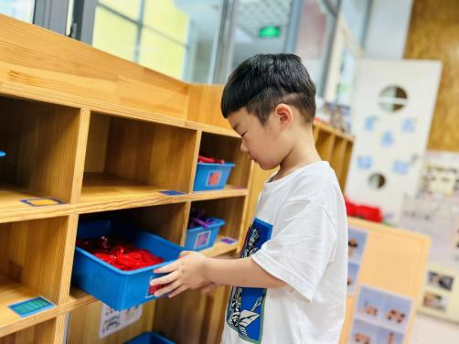
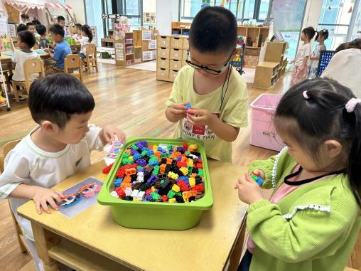 | 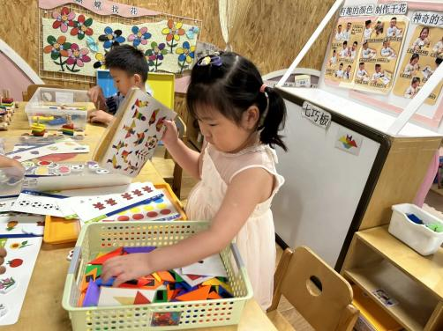 | 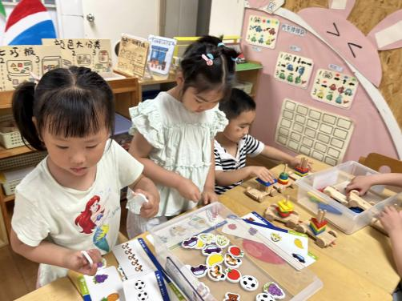
-集体活动-
安全：假期中的安全
安全对于每个人来说都是十分重要的，安全自护对于幼儿来说尤为必要。在暑假里，有些家长由于工作繁忙，孩子无人照看，可能会让孩子一个人在家里。家长们还会在暑假里带着孩子出去游玩、购物。街上人比较多，骗子也比较多，孩子很容易走失或者被拐走。本次活动从防拐骗、防摔伤、防吞塞异物、防电、防溺水、防交通事故、暑期饮食等几方面进行教育，不断提高幼儿的自身保护的意识和能力，让孩子度过一个健康、安全的暑假。
幼儿的生长发育十分迅速但远未完善，幼儿生活经验少，但活动欲望强烈，自我保护意识薄弱，在一些活动中无力预测自己的行为可能引起的危险性，缺乏一定的安全意识。
-迎接快乐的暑假-
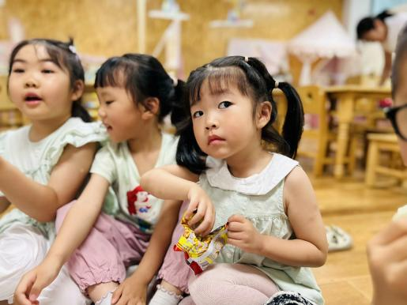 | 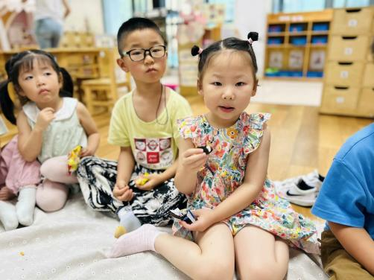 | 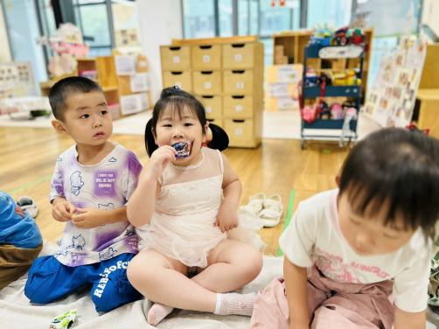
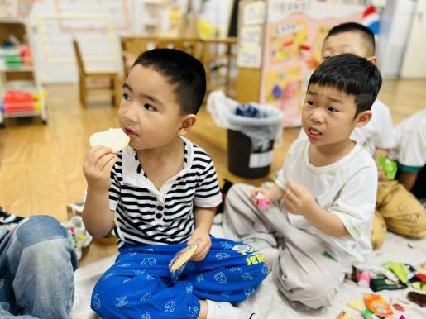 | 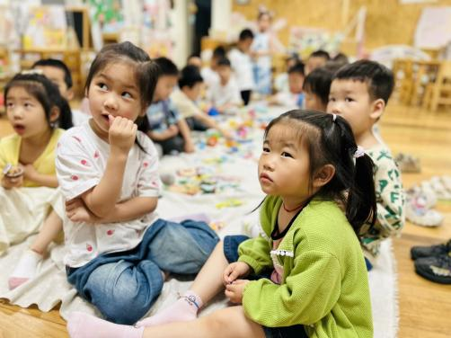 | 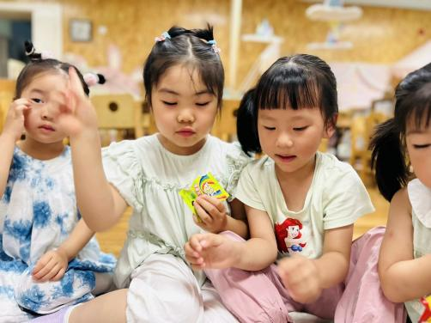
-午餐时光-
今天的午餐是：燕麦饭、红烧鸦片鱼、丝瓜炒鸡蛋、鸡毛菜肉丸汤。
水果是：甜瓜、小番茄。下午的点心是：翡翠烧麦。
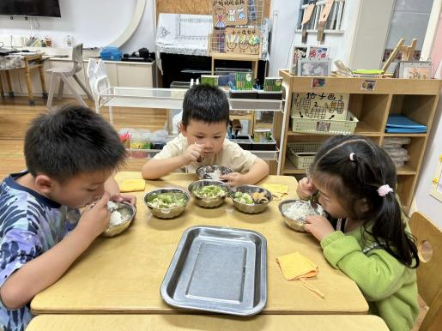 | 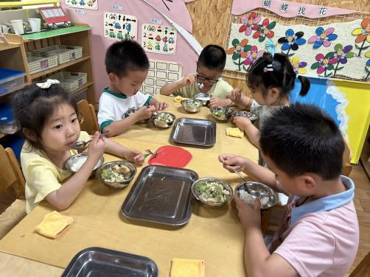 | 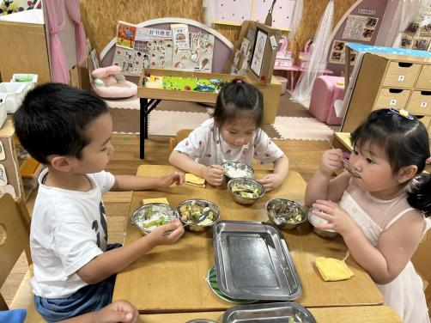
吃饭时我们也能小腰挺直做好哟 | 一口菜，一口饭，荤素搭配哟！ | 毛巾叠叠好，细嚼慢咽很重要!
-温馨提示-
1.今天就是孩子本学期在园最后一天啦，没有延时班统一15:30放学，祝小朋友们假期愉快！
- end -
在一起的点滴都值得记录
我们｜小一班｜在一起

